实验内容:
1. 实践《音频处理》实验指导书中六个任务，分析代码实现过程中遇到的
问题以及对实验结果进行分析。
2. 录制一段自己的语音文件（十个字以内），绘制该段语音的语谱图和语
音波形。对比不同窗长度，和帧覆盖率来分析语谱图反应出的语音特征，
以及宽带和窄带语谱图的变化情况

实现过程和结果:
代码文件注释：
Lab2_1:读取音频和绘制单（多）通道波形图
Lab2_2:读取语音音频和计算语音信号短时能量与短时过零率
Lab2_3:读取语音音频和绘制语谱图

- 读取音频数据
- 导入需要用到的工具库：
import wave
import matplotlib.pyplot as plt
import numpy as np
import os
import math
- 使用 wave 中的函数 open 打开音频文件，接着使用 getparams() 获取音频基本的相关参数，从params切片中取出下面的四个参数：
nchannels:声道数；
sampwidth:量化位数或量化深度（byte）；
framerate:采样频率；
nframes:采样点数
#读取本地音频
f = wave.open("./data/sample.wav",'rb')
#获取音频参数
params = f.getparams()
nchannel,sampwidth,framerate,nframes = params [:4]
print(nchannel,sampwidth,framerate,nframes)
运行结果如下：
2 2 44100 6140484
显示此段音频有两个通道，量化位数为两字节，采样频率为44100，采样点数为6140484。

- 绘制单通道及双通道音频波形
- 读取音频后取出音频数据本身，从字符串模式转换为整数数组，每个通道的数组长度为nframe，共有两个通道。计算出对应的时间，即nframe/framerate，并转换为0~nframe单位时间为1frame的数组。将waveData和time作为y轴和x轴变量绘图，在上述读入音频的代码基础上添加以下代码：
#读取多通道音频
strData = f.readframes(nframes)
waveData = np.frombuffer(strData,dtype=np.int16).reshape(-1,nchannel)
# 归一化
waveData = waveData.astype(np.float32)
max_sample = np.max(np.abs(waveData))
waveData /= max_sample
# 创建一个0~nframe单位时间为1frame的数组
time = np.arange(0,nframes)*(1.0/framerate)

- 单通道绘图（取waveData[:, 1]）：
# 绘图(单通道)
plt.plot(time, waveData[:, 1])
plt.xlabel("Time (s)")
plt.ylabel("Amplitude")
plt.title("Single Channel Wave Data")
plt.legend()
plt.show()

运行结果如下：
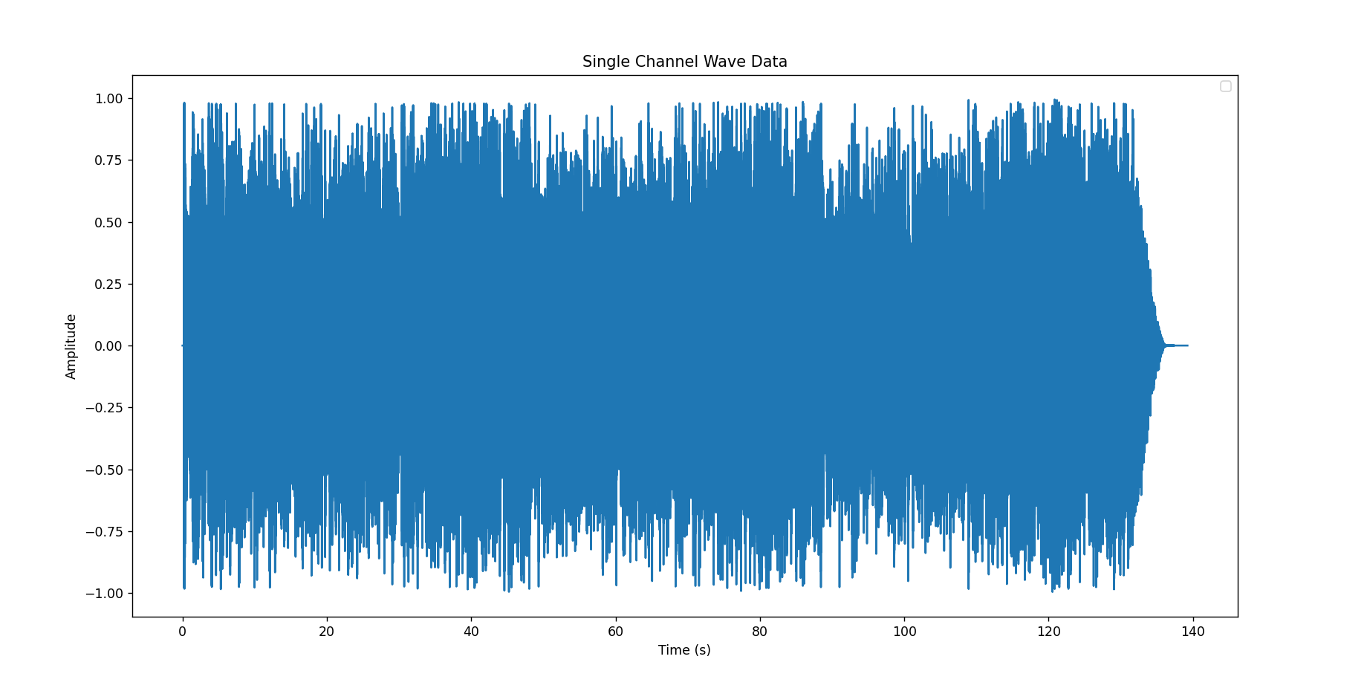

- 多（双）通道绘图：
# 绘图(多通道)
plt.figure()
plt.subplot(3,1,1)
plt.plot(time,waveData[:,0])
plt.xlabel("Time(s)")
plt.ylabel("Amplitude")
plt.title("Ch-1 wavedata")
plt.subplot(3,1,3)
plt.plot(time,waveData[:,1])
plt.xlabel("Time(s)")
plt.ylabel("Amplitude")
plt.title("Ch-2 wavedata")
plt.show()

运行结果如下：
上下分别显示waveData[:,0]和waveData[:,1]的波形图。

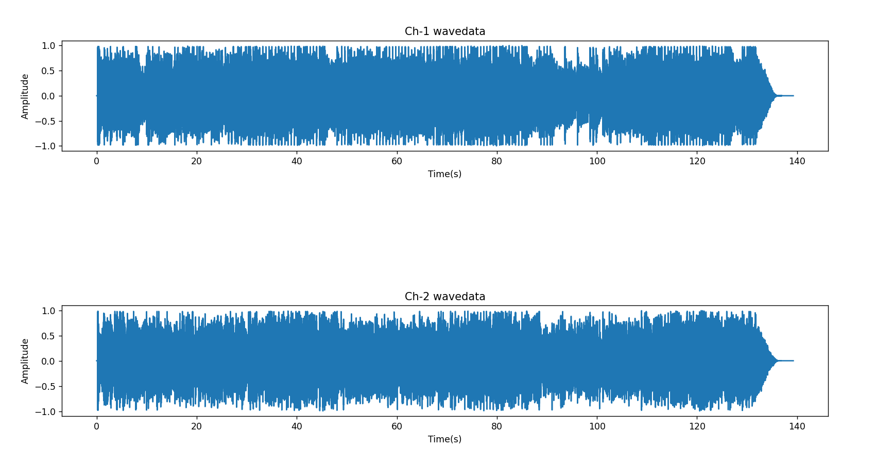

- 录制一段自己的音频文件并计算语音信号短时能量与短时过零率
- 计算较短时间内的语音能量。
这里短时指的是一帧（256个采样点）。定义calEnergy函数，该函数将音频数据作为输入，将音频数据划分为大小为256的帧，计算每一帧的幅度平方和来计算短时能量。在读取音频数据的代码基础上，添加以下代码：
#语音信号段时能量
def calEnergy(wave_data):
energy = [] #数组存储每一帧的能量值
sum = 0
frameSize = 256
#每256个采样点为一帧，能量取帧内所有值的平方和
for i in range(len(wave_data)):
sum = sum + (wave_data[i] * wave_data[i])
if (i+1) % frameSize == 0:
energy.append(sum)
sum=0 #清零
elif i == len(wave_data) - 1 : #音频数据末端处理
energy.append(sum)
return energy
调用函数，并计算处相对应的时间轴数组。绘图。
energy = calEnergy(waveData[:,0])
time2 = np.arange(0,len(energy))*(nframes/len(energy)/framerate)
#绘图
plt.plot(time2, energy)
plt.ylabel("short energy")
plt.xlabel("time(seconds)")
plt.show()
运行结果如下：

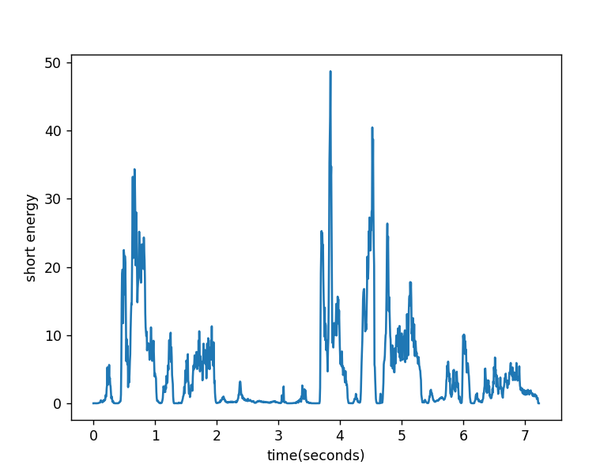
- 计算语音信号短时过零率。
短时过零率指的是在每帧中（256个采样点），语音信号通过零点（从正变为负或从负变为正）的次数。定义ZeroCR函数来，该函数将音频数据、帧大小和重叠大小作为参数，将音频数据划分为大小为frameSize的帧，计算每一帧中信号从正值到负值或从负值到正值的次数。
在ZeroCR函数中通过numpy库的arange函数生成当前帧的范围，然后将这个范围内的数据作为当前帧的音频数据，减去平均值。通过numpy的sum函数计算当前帧中信号从正值到负值或从负值到正值的次数，并将其存储到zcr数组中。在读取音频数据的代码基础上，添加以下代码：
#语音信号短时过零率
def ZeroCR(wave_data,frameSize,overlap):
wlen = len(wave_data) #音频数据的长度
step = frameSize - overlap
frameNum = math.ceil(wlen/step)
zcr = np.zeros((frameNum,1))
for i in range(frameNum):
curFrame = wave_data[np.arange(i*step,min(i*step+frameSize,wlen))]
curFrame = curFrame - np.mean(curFrame)
zcr[i] = sum(curFrame[0:-1]*curFrame[1::]<=0)
return zcr

调用函数，计算对应时间轴数组。绘图。
frameSize = 256 #帧大小
overLap = 0 #重叠大小
zcr = ZeroCR(waveData[:,0],frameSize,overLap)
time3 = np.arange(0, len(zcr)) * (nframes/len(zcr) / framerate)
plt.plot(time3, zcr)
plt.ylabel("ZCR")
plt.xlabel("time (seconds)")
plt.show()

运行结果如下：
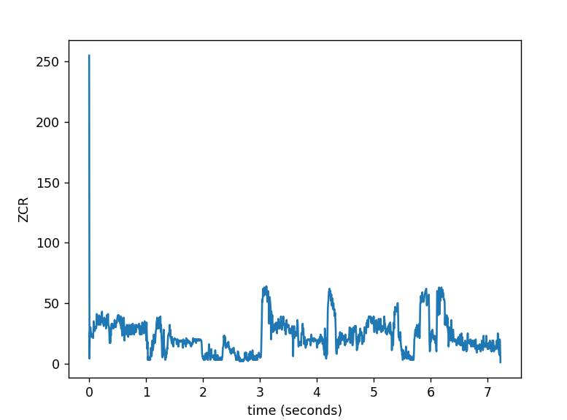
- 绘制语谱图并观察语谱图中音频的基音周期、频率与共振峰
语谱图横轴表示时间，纵轴表示频率，颜色或者亮度表示对应时刻的频率分量的强度或能量。首先导入要用到的工具库：
import wave
import numpy as np
import matplotlib.pyplot as plt
（1） 绘制宽带语谱图
# 宽带
with wave.open("./data/audio.wav", "rb") as wavfile:
framerate = wavfile.getframerate() # 采样率
framesize = 32 # 帧长，必须为2^n，n取小（如32，画出的图为宽带频谱图）
NFFT = framesize # 计算离散傅里叶变换的点数，NFFT必须与时域的点数framsize相等
# 设置帧与帧重叠部分采样点数，overlapSize约为每帧点数的1/3~1/2
overlapSize = 1.0 / 3 * framesize
overlapSize = int(round(overlapSize)) # 取整
# 读取音频数据
nframes = wavfile.getnframes()
waveData = np.frombuffer(wavfile.readframes(nframes), dtype=np.short)
# 绘制频谱图
plt.specgram(waveData, NFFT=NFFT, Fs=framerate, window=np.hanning(M=framesize), noverlap=overlapSize)
plt.title("Wide Band Spectrum")
plt.ylabel('Frequency')
plt.xlabel('Time')
plt.ylim(0, 6000)
plt.show()
运行结果如下：
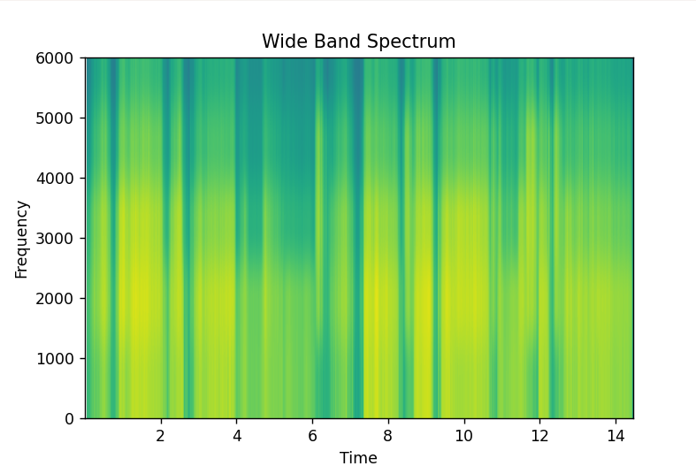
- 绘制窄带语谱图
#窄带
with wave.open("./data/audio.wav", "rb") as wavfile:
framerate = wavfile.getframerate() # 采样率
framesize = 2048 # 帧长，必须为2^n，n取大（如2048，画出的图为窄带频谱图）
framelength = framesize / framerate
NFFT = framesize # 计算离散傅里叶变换的点数，NFFT必须与时域的点数framsize相等
# 设置帧与帧重叠部分采样点数，overlapSize约为每帧点数的1/3~1/2
overlapSize = 1.0 / 3 * framesize
overlapSize = int(round(overlapSize)) # 取整
# 读取音频数据
nframes = wavfile.getnframes()
waveData = np.frombuffer(wavfile.readframes(nframes), dtype=np.short)
# 绘制频谱图
plt.specgram(waveData, NFFT=NFFT, Fs=framerate, window=np.hanning(M=framesize),
noverlap=overlapSize)
plt.title("Narrow Band Spectrum")
plt.ylabel('Frequency')
plt.xlabel('Time')
plt.ylim(0, 6000)
plt.show()
运行结果如下：
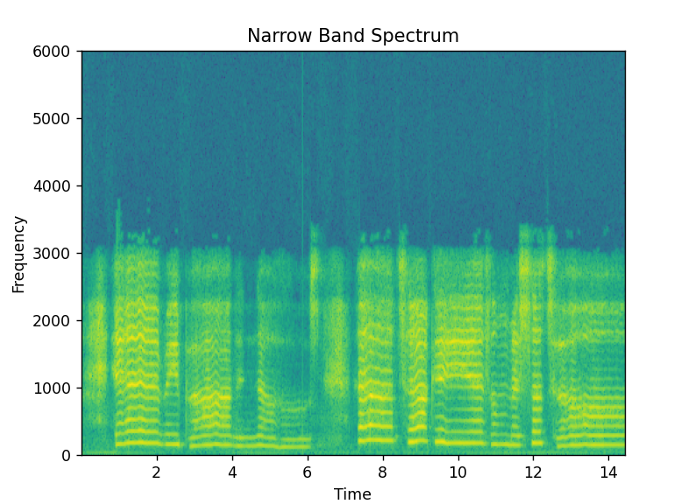
当帧长较短时（如32），显示的是宽带频谱，能够反映出语音信号的整体特征，如语音的基频、共振峰等。但是，由于帧长较短，相邻帧之间的重叠部分较小，导致频谱图的时间分辨率较差，无法捕捉语音信号的瞬时变化特征，如音素、语调等。因此，窄带语谱图更适合用于分析语音信号的瞬时特征。当帧长较长时（如2048），频谱图显示的是窄带频谱，能够反映出语音信号的瞬时特征。

- 在4的基础上绘制该段的语音波形。对比不同窗长度，和帧覆盖率来分析语谱图反应出的语音特征，以及宽带和窄带语谱图的变化情况。
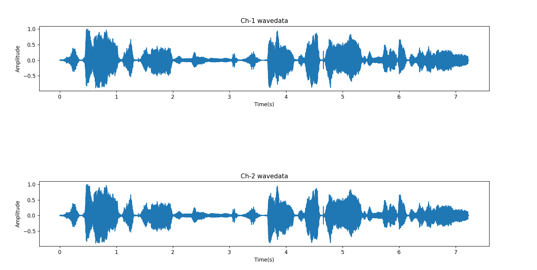

较短的窗口长度可以更好地反映音频信号的高频成分，较长的窗口长度可以更好地反映低频成分。较小的帧覆盖率可以反映音频信号的短时特征，较大的帧覆盖率则更适合表示音频信号的长时特征。
窄带语谱图通常使用长窗口和大帧覆盖率，以提供更好的频率分辨率，可以更好地显示低频成分，但是在时间分辨率方面会有所降低；宽带语谱图通常使用短窗口和小帧覆盖率。

